家庭经济困难学生认定流程图

一、成立学院认定工作组和区队认定评议小组  
（一）学院认定工作组由分管学生工作的学院领导任组长，分团委书记、院资助工作负责老师及辅导员，负责认定的具体组织和审核工作，人数不得少于3人。  
（二）区队认定评议小组由辅导员任组长，区队干部和学生代表组成，负责认定民主评议具体工作。本学年申请认定的学生不得担任组员；小组成员要配置合理，具有广泛代表性，一般不少于区队总人数的10%；人数为单数；考虑宿舍分布、男女比例，最好一个宿舍有一名代表。  
（三）认定工作组和评议小组成立后，成员名单应在本学院、区队范围内公示3日。

二、学生线上填报信息  
9月6 日﹣9月 12日，学生登录广西高校学生资助管理系统填报相关信息，具体操作流程见附件1。不得填报虚假信息，一经发现将被取消认定和受助资格，并视情节给予相关处分。  
三、区队评议  
（一）将系统内申请认定学生的《家庭经济困难学生认定申请表》（以下简称《认定申请表》打印出来，签字处需手写，及相关佐证材料上交评议小组。  
（二）评议小组根据学生提交的材料，以学生家庭人均月收入对照家庭经济困难学生认定标准，并结合学生日常生活消费行为，以及影响其家庭经济状况的有关情况，认真进行评议，确定本区队各等级的家庭经济困难学生资格，并以适当方式、在适当的范围公示3日，无异议后，辅导员在系统内提交（详见附件2)。

如学生有异议，可向评议小组提出质疑。评议小组应在接到异议材料的2日内予以答复。如对区队认定评议小组的答复仍有异议，可向学院认定工作组提请复议。学院认定工作组应在接到复议提请的2日内子以答复。如情况属实，应及时做出调整。公示无异议后小组组长报学院认定工作组进行审核。  
 评议小组进行民主评议时务必做好会议记录，存档备查；须着重考虑特别困难等级所列类型学生，以及家庭遭遇自然灾害或突发事件等特殊情况的学生；评议小组成员要注意保护申请学生的隐私；民主评议不得采取让学生当众诉苦、互相比困的方式。  
四、学院认定及公示  
（一）学院认定工作组要认真审核认定评议小组申报的初步评议结果，做好会议记录，存档备查；要随机抽选一定比例的家庭经济困难学生通过数据分析、个别访谈、电话、实地走访等形式进行复查核实，如有异议，应在征得认定评议小组意见后予以更正。  
（二）认定审核通过后，学院要将家庭经济困难学生名单及等级，以适当方式、在适当范围内公示 3 日。如师生有异议，可向本学院认定工作组提出质疑。认定工作组应在接到异议材料的2日内予以答复。如对学院认定工作组的答复仍有异议，可向学校提请  
复议。学校大学生资助管理中心具体负责，并在接到复议提请的2日内予以答复。如情况属实，应及时做出调整。  
（三）学院公示无异议后，在系统内进行审核提交（详见附件3)。  
五、学校审核及公示  
大学生资助管理中心负责汇总各学院审核通过的家庭经济困难学生认定材料，整理并复查无误后以适当方式、在适当范围内公示5个工作日，公示无异议后报学校学生资助工作领导小组审批。

学生线上申请认定家庭经济困难操作流程

一、手机端操作

1. 手机登陆以下网址：

http://gxzz.gxeduyun.edu.cn/pros/identity/indexwjdc.action  手机端）（账号为学生本人身份证号，初始密码为身份证号后六位）——个人中心——量化指标信息填报（点击新增打开页面填报相关信息）——保存——家庭经济情况登记（点击新增打开页面填报相关信息）——保存退出。

1. 登录网址出现这个页面，输入身份证，密码是身份证后六位。

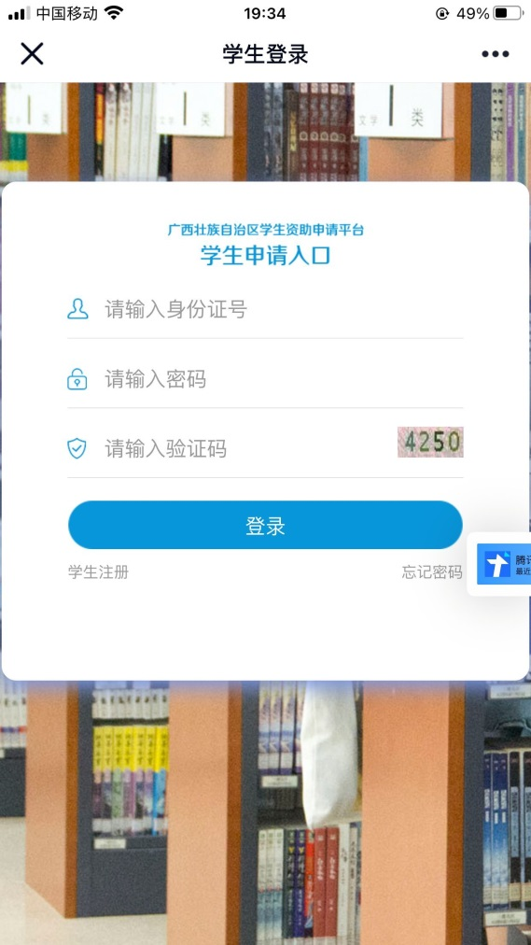

1. 进入页面后点击“新增”

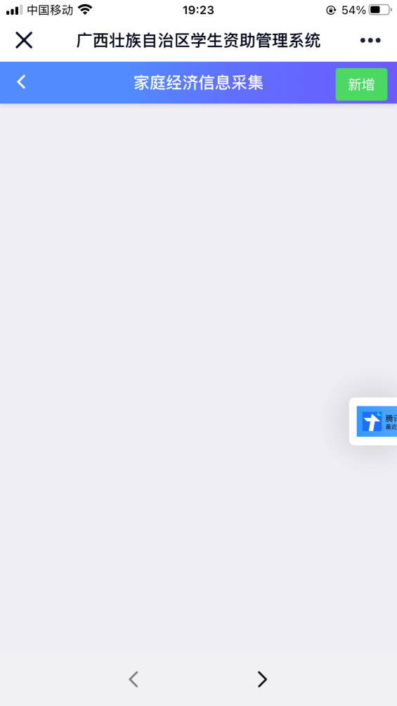

4、到达这个页面，点选健康状况，如果有本人残疾证或者疾病证明等佐证材料可以上传，然后下一步

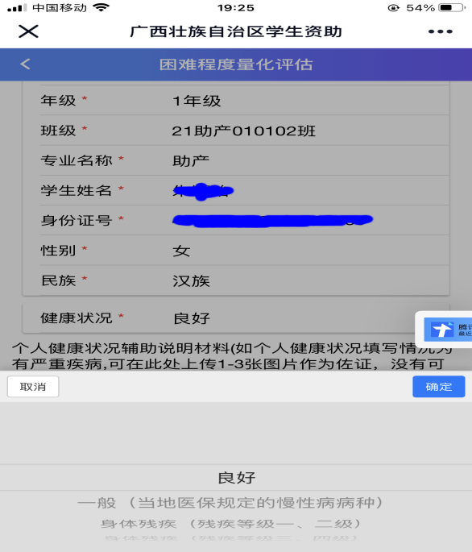

5、到达此页面后，填写户籍地信息（可点选），家庭住址手动输入，输入完成点击下一步

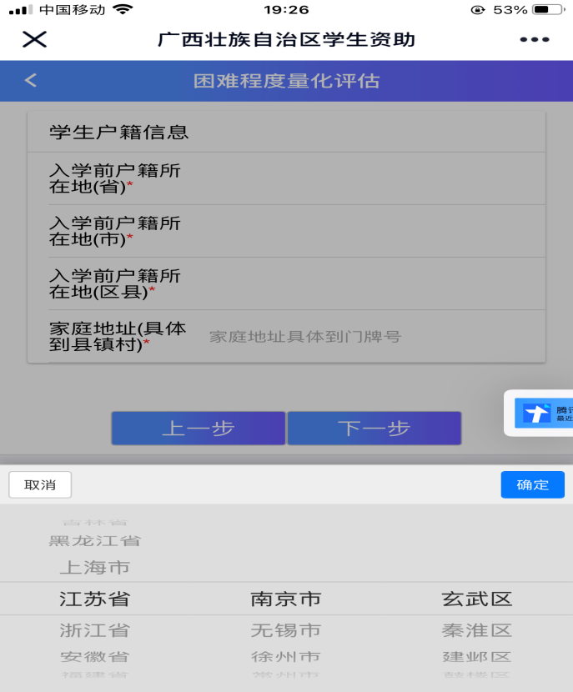

6、到达此页面根据自己的实际情况勾选，页面中前九种困难类型的同学都会有精准名单，同学们不要乱勾选单亲情况根据自己情况勾选

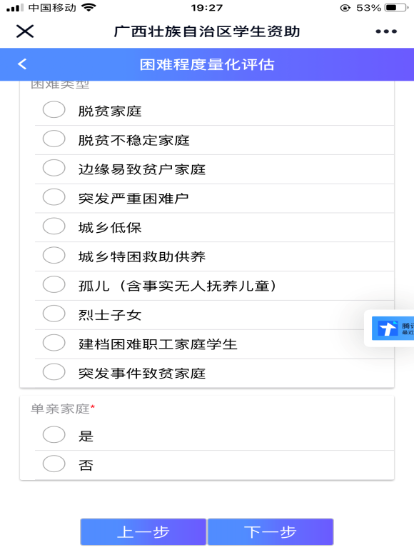

7、填写家庭成员信息，包含家庭人口数，这个填写实际一起生活的家人，输入家庭人口数后会自动生成家庭成员列表，点选填写

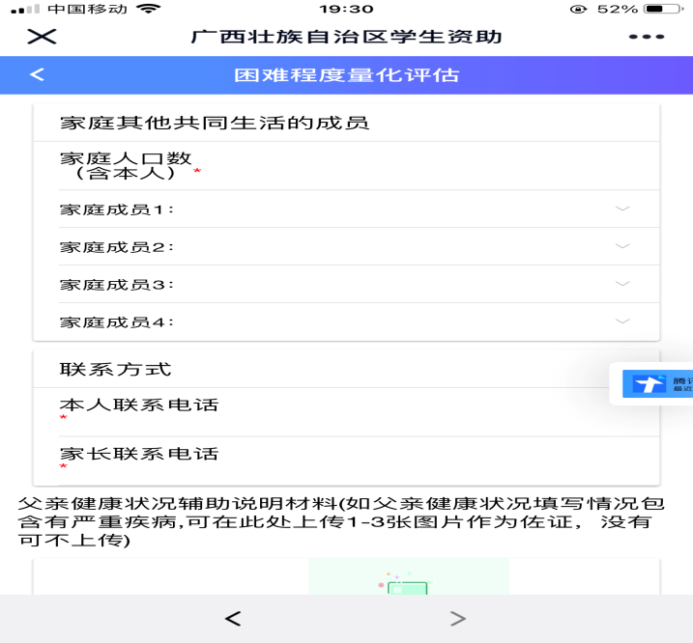

8、点选家庭成员填写信息如下图，根据实际情况如实填写。如职业是务农，工作单位可写家庭住址。家人如有身体疾病或残疾，可上传佐证材料。

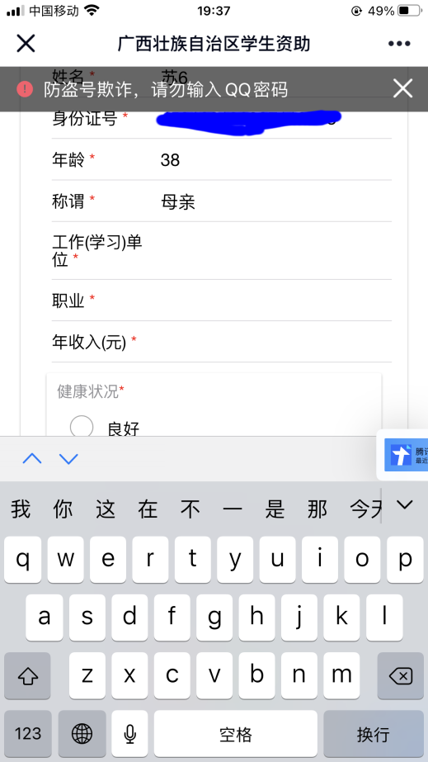

9、根据以往受资助情况如实勾选下图内容

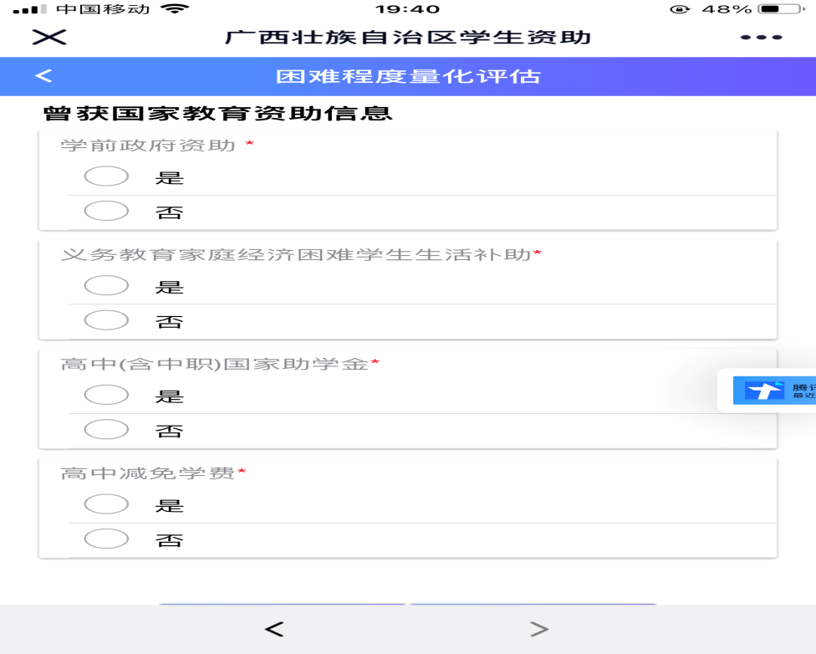

10、以下图是困难情况描述，人均收入这块，最低保障城镇标准是740*12元一年，农村是425*12元一年是最低标准，各位如实填写，如果低过最低标准的话就应该享受低保，不在精准库里有名单的话要提供材料。有佐证材料可上传，有其他困难情况可在其他情况处手动输入：

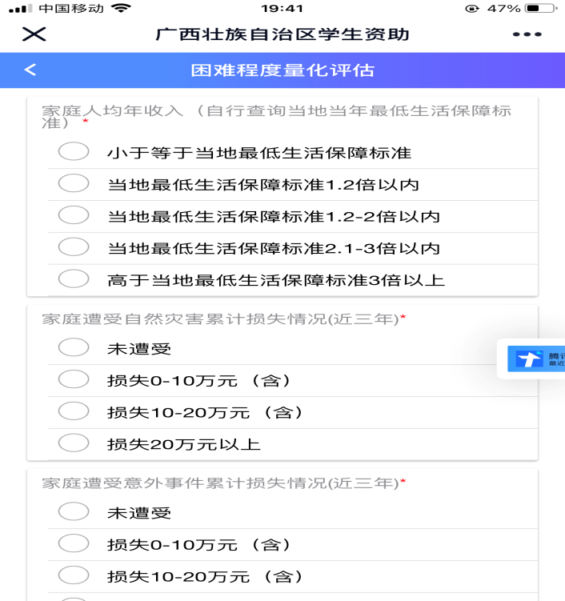

11、上传完佐证材料，到达以下界面，阅读承诺书，点击完成（保存）

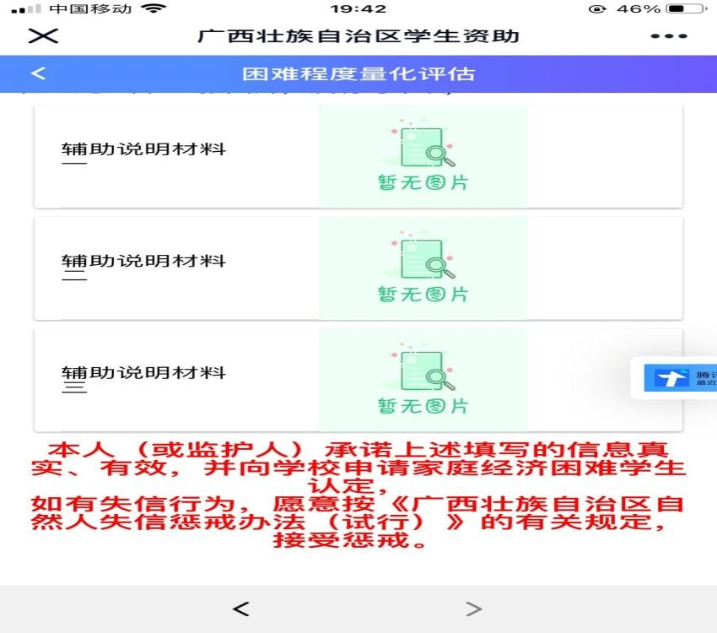

12、最后回到个人页面，点击提交，完成整个流程

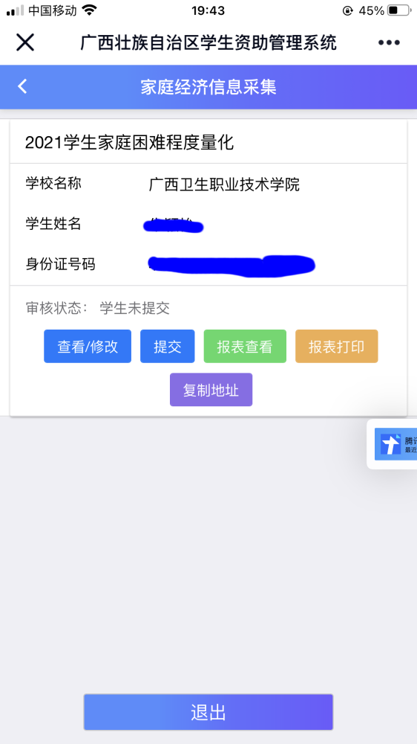

**二、电脑端操作**

**1、适用浏览器**

系统支持： 360安全浏览器（极速模式）、搜狗、火狐浏览器等。

**2、登录网址**

学生用户电脑端端登录网址：

<http://gxzz.gxeduyun.net/pros/identity/indexgx.action>

【登录】：输入网址，学生进入广西壮族自治区学生资助管理系统页面，输入正确的，（用户名、密码、验证码）、点击【登录】按钮，成功跳转至系统内部页面即可。

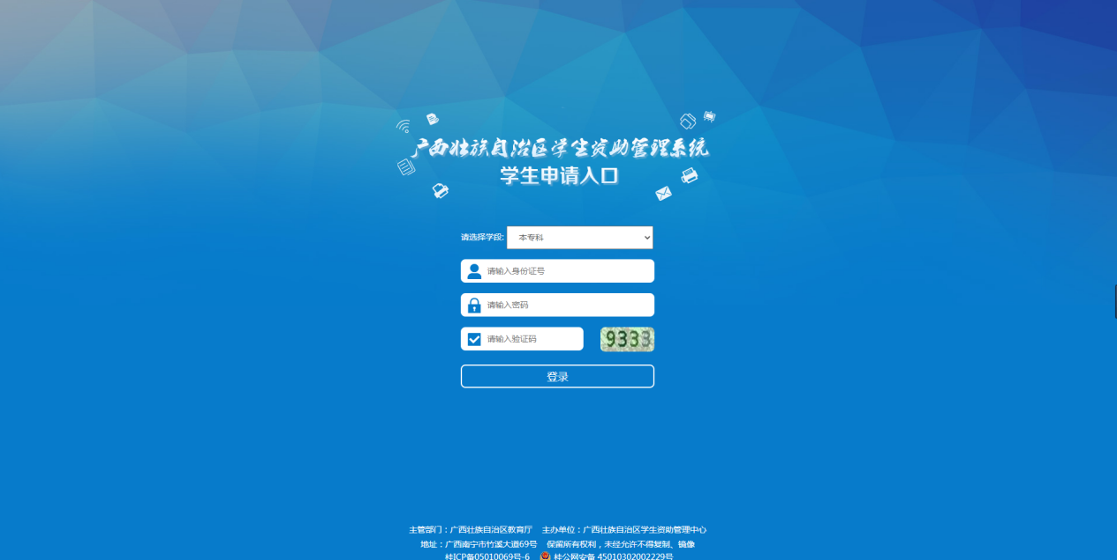

初次登录的学生，账号为学生身份证号，初始密码为身份证后六位，登录系统后可修改密码。

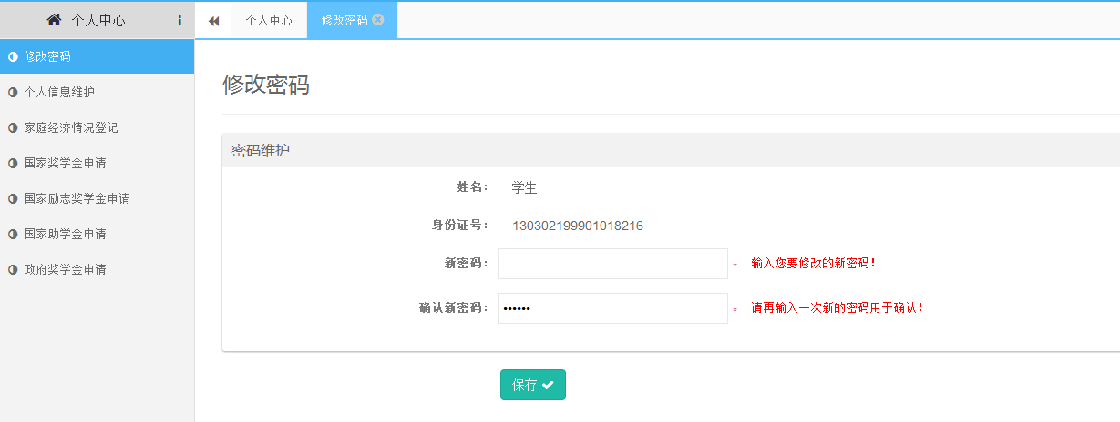

若密码忘记了，请联系辅导员，让辅导员帮忙重置。

**3、量化指标信息填报**

该页面可以对量化指标进行一个填报操作

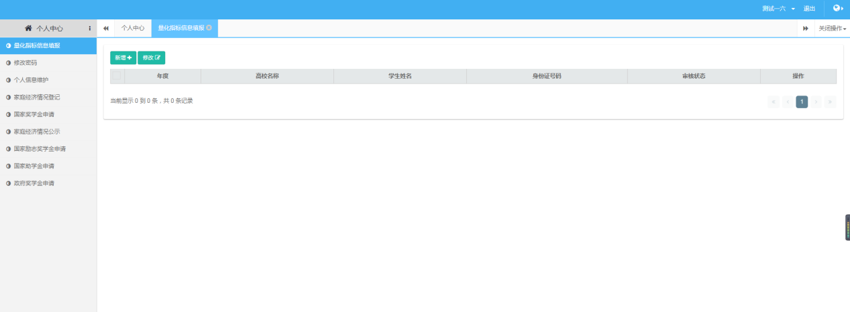

按钮操作：

【新增】：点击按钮，进入新增页面，输入完整数据、如实选择困难类型后，点击保存，即可新增。带星号的为必填项。

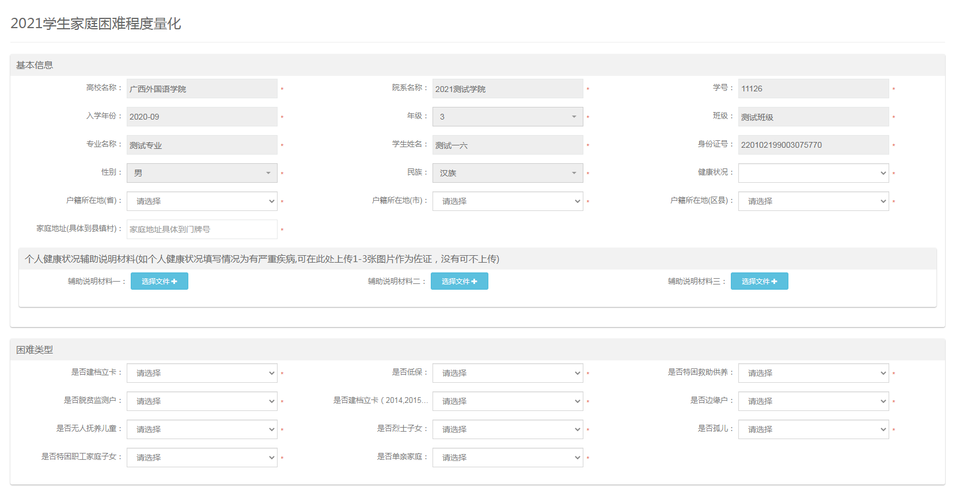

【修改】：如保存后需要修改，选中需要修改的数据进行修改后保存。

【提交】：点击按钮，将数据进行提交辅导员审核。

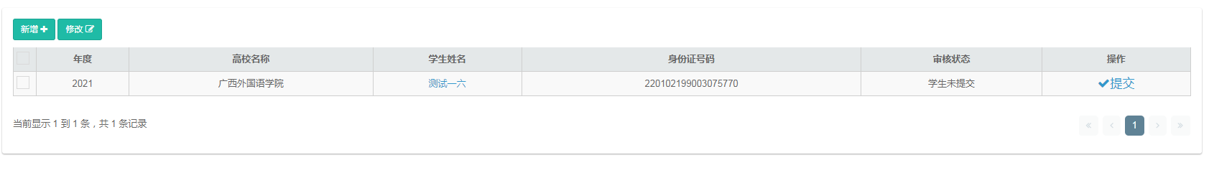

【撤回】：点击按钮，可将待审核的数据进行撤回。

